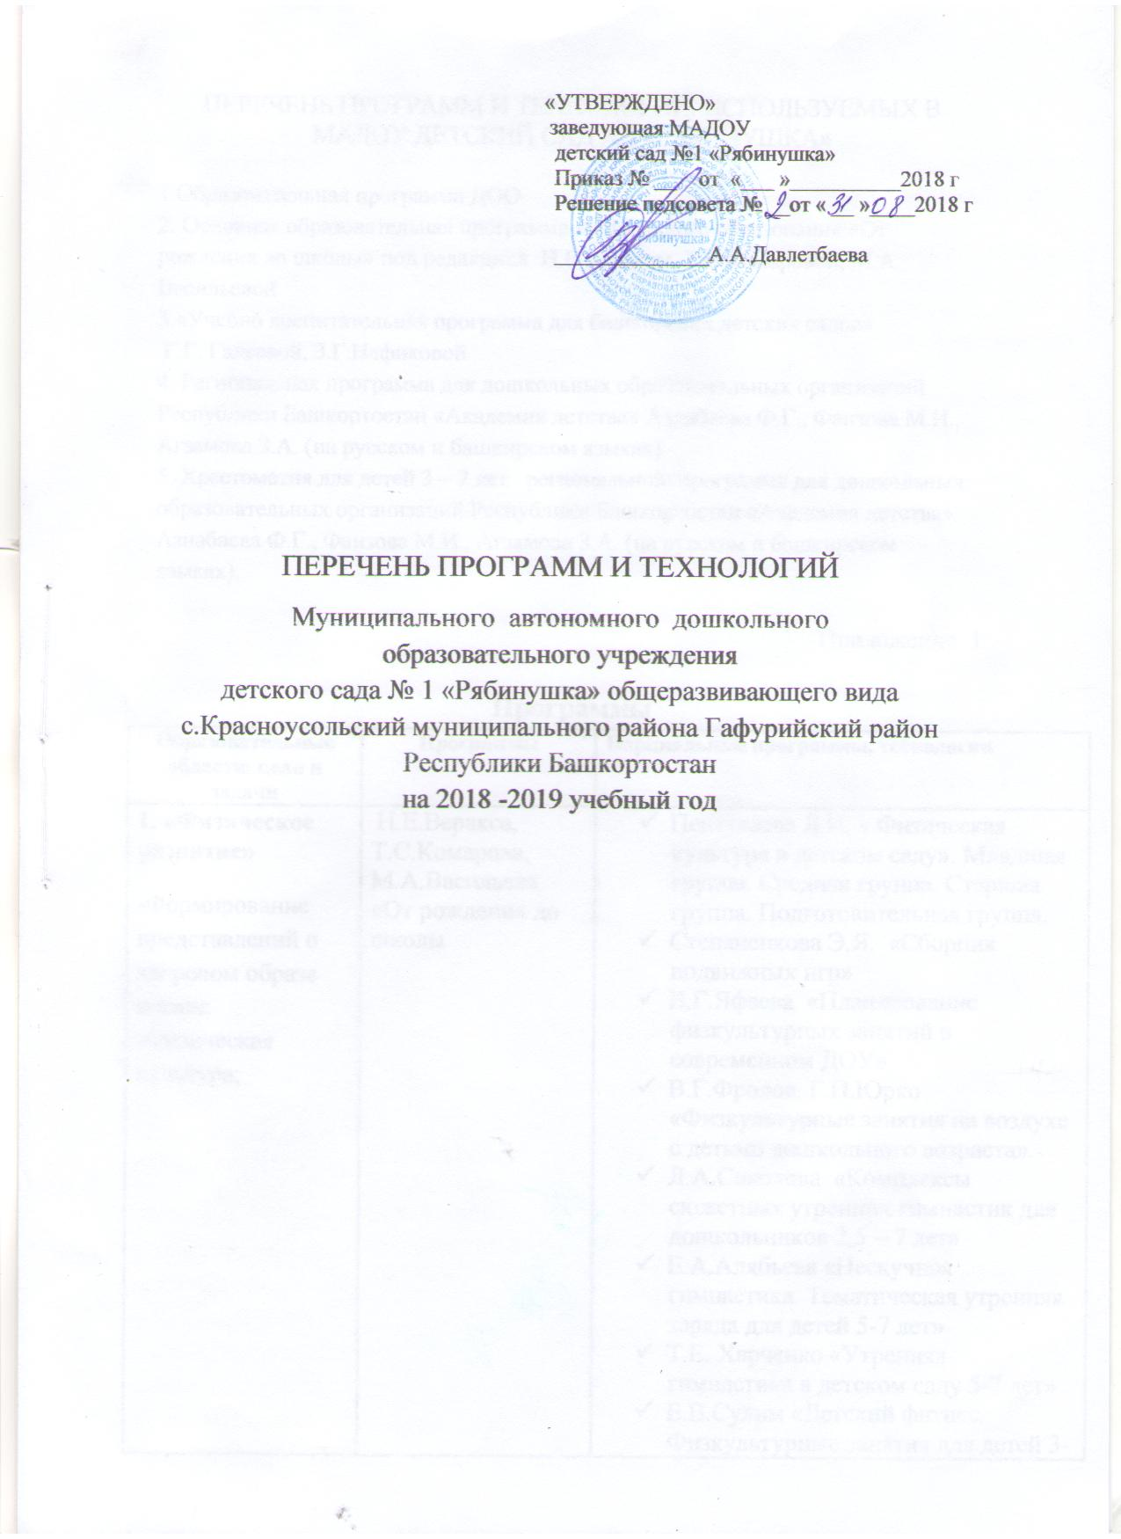

ПЕРЕЧЕНЬ ПРОГРАММ И ТЕХНОЛОГИЙ, ИСПОЛЬЗУЕМЫХ В МАДОУ ДЕТСКИЙ САД №1 «РЯБИНУШКА»

1.Образовательная программа ДОО
2. Основная образовательная программа дошкольного образования «От рождения до школы» под редакцией Н.Е.Вераксы, Т.С.Комаровой, М.А. Васильевой
3.«Учебно воспитательная программа для башкирских детских садов»
Г.Г. Галеевой, З.Г.Нафиковой
4. Региональная программа для дошкольных образовательных организаций Республики Башкортостан «Академия детства» Азнабаева Ф.Г., Фаизова М.И., Агзамова З.А. (на русском и башкирском языках).
5. Хрестоматия для детей 3 – 7 лет региональной программа для дошкольных образовательных организаций Республики Башкортостан «Академия детства» Азнабаева Ф.Г., Фаизова М.И., Агзамова З.А. (на русском и башкирском языках).

Приложение 1

Программы
Образовательные области, цели и задачи | Программы | Парциальные программы, технологии
1. «Физическое развитие»  -Формирование представлений о здоровом образе жизни;  -Физическая культура; | Н.Е.Веракса, Т.С.Комарова, М.А.Васильева «От рождения до школы | - Пензулаева Л.И. « Физическая культура в детском саду». Младшая группа. Средняя группа. Старшая группа. Подготовительная группа.  - Степаненкова Э.Я. «Сборник подвижных игр»  - В.Г.Яфаева «Планирование физкультурных занятий в современном ДОУ»  - В.Г.Фролов, Г.П.Юрко «Физкультурные занятия на воздухе с детьми дошкольного возраста».  - Л.А.Соколова «Комплексы сюжетных утренних гимнастик для дошкольников 2,5 – 7 лет»  - Е.А.Алябьева «Нескучная гимнастика. Тематическая утренняя заряда для детей 5-7 лет»  - Т.Е. Харченко «Утренняя гимнастика в детском саду 5-7 лет»  - Е.В.Сулим «Детский фитнес. Физкультурные занятия для детей 3-5 лет. 5 - 7 лет»
2. «Социально – коммуникативное развитие»  -Социализация;  -Нравственное воспитание;  -Коммуникация;  -Патриотическое воспитание;  -Формирование основ безопасности;  -Трудовое воспитание | Н.Е.Веракса, Т.С.Комарова, М.А.Васильева «От рождения до школы» | - Буре Р.С. Социально – нравственное воспитание дошкольников (3-7 лет)  - Куцакова Л.В. Трудовое воспитание в детском саду. (3 – 7 лет)  - Т.С.Комарова, Л.В.Куцакова, Л.Ю.Павлова «Трудовое воспитание в детском саду»  - Белая К.Ю. Формирование основ безопасности у дошкольников (3-7 лет)  - Саулина Т.Ф. Знакомим дошкольников с правилами дорожного движения (3 – 7 лет).  - Основы безопасности детей дошкольного возраста. / Н.Н. Авдеева, О.Л. Князева, Р.Б. Стеркина. М.: Просвещение, 2007.  - Коломеец Н. В. Формирование культуры безопасного поведения у детей 3-7 лет. "Азбука безопасности", конспекты занятий, игры.  - Хабибуллина Е.Я. Дорожная азбука в детском саду. Конспекты занятий. Разработано в соответствии с ФГОС.  - Шорыгина Т.А. Правила пожарной безопасности детей 5-8 лет. – М.: Сфера, 2005.  - Р.Х Гасанова «Земля отцов».  - Р.Л.Агишева «Я – башкортостанец»
3. «Познавательное развитие»  -Познавательно исследовательская деятельность;  -Приобщение к социокультурным ценностям;  -Формирование элементарных математических представлений;  - Ознакомление с миром природы | Н.Е.Веракса, Т.С.Комарова, М.А.Васильева «От рождения до школы» | - Веракса Н.Е., Веракса А.Н. Проектная деятельность дошкольников.  - Веракса Н.Е., Галимов О.Р. Познавательно – исследовательская деятельность дошкольников (4-7 лет).  - Помораева И.А., Позина В.А, Формирование элементарных математических представлений. Вторая группа раннего возраста, младшая группа, средняя группа, старшая группа, подготовительная группа.  - О.В. Дыбина Ознакомление с предметным и социальным окружением. Младшая группа. Средняя группа. Старшая группа. Подготовительная группа.  - Соломенникова О.А. Ознакомление с миром природы в детском саду. Вторая группа раннего возраста, младшая группа, средняя группа, старшая группа, подготовительная группа.
4. Речевое развитие  -Развитие речи;  -Художественная литература. | Н.Е.Веракса, Т.С.Комарова, М.А.Васильева «От рождения до школы». | - В.В.Гербова. Развитие речи в детском саду. Вторая группа раннего возраста, младшая группа, средняя группа, старшая группа, подготовительная группа.  - В.Коноваленко «Развитие связной речи».  - В.В.Гербова «Приобщение детей к художественной литературе».  - О.С.Ушакова, И.В.Гавриш «Знакомим дошкольников с литературой».  - Хрестоматия для чтения в детском саду и дома. . Вторая группа раннего возраста, младшая группа, средняя группа, старшая группа, подготовительная группа.  - Хрестоматия для детей 3 – 7 лет региональной программа для дошкольных образовательных организаций Республики Башкортостан «Академия детства» Азнабаева Ф.Г., Фаизова М.И., Агзамова З.А. (на русском и башкирском языках).
5. «Художественно-эстетическое развитие»  -Приобщение к исскуству;  - Изобразительная деятельность;  - Конструктивно – модельная деятельность;  - Музыкально – художественная деятельность | Н.Е.Веракса, Т.С.Комарова, М.А.Васильева «От рождения до школы» | - Методическое пособие для воспитателей и педагогов Т.С.Комарова «Детское художественное творчество» 2-7 лет.  - Комарова Т.С. Изобразительная деятельность в детском саду. Младшая группа, средняя группа, старшая группа, подготовительная группа.  - Куцакова Л.В.Конструирование из строительного материала. Средняя группа, старшая группа, подготовительная группа.  - «Ильгам» изобразительная деятельность детей под.ред. Ф.Г.Азнабаевой 3-7 лет.  - «Нетрадиционный техники рисования 2 – 10 лет» под.ред. Ф.Г.Азнабаевой  - Зацепина М.Б.Музыкальное воспитание в детском саду 2-7 лет.  - Парциальная программа. Учебно-методическое пособие. Методическое пособие для муз. руководителей: - М.Б. Зацепина, Т.В. Антонова «Народные праздники в детском саду»,  - Р.М.Мухаметзянова «Музыка в детском саду».
6.Логопедическая работа | Р.Б.Филичева Г.В.Чиркина «Воспитание и обучение детей дошкольного возраста с фонетико -фонематическим недорозвитием» | - Нарушение темпа и ритма речи. Авторы составители:В.И.Селиверстов,Л.Г.Парамонова Москва 2003.  - Игры и игровые упражнения для развития речи Г.С.Швайко Москва «Просвещение»198811  - Нарушения голоса и звукопроизностельной стороны речи Авторысоставители:С.Н.Шаховская,Т.В.Волосовец,Л.Г.Парамонова Москва 2004.

Приложение 2

Образовательные технологии
Технологии | Программа, автор
1.Здоровьесберегающие технологии | Ахутина Т.В. Здоровьесберегающие технологии обучения: индивидуально-ориентированный подход,2000.  Ковалько В.И. Здоровьесберегающие технологии. – М.: ВАКО, 2007.  Сивцова А.М.“Использование здоровьесберегающих педагогических технологий в дошкольных образовательных учреждениях” Методист. – 2007.  Здоровьесберегающее пространство дошкольного образовательного учреждения: проектирование, тренинги, занятия/ сост. Н.И. Крылова.- Волгоград: Учитель, 2009.  Здоровьесберегающие технологии в ДОУ авт. Е.В.Михеева.  М.Ю.Картушина «Зеленый огонек здоровья».  Г.И.Осокина, Е.А.Тимофеева, Л.С.Фурмина «Игры и развлечения детей на воздухе».  В.И.Ковалько «Азбука фикультминуток для дошкольников»  Здоровьесберегающие технологии воспитания в детском саду / Под ред. Т.С. Яковлевой. – М.: Школьная пресса, 2006.
2. Технологии проектной деятельности | Морозова Л.Д. Педагогическое проектирование в ДОУ; от теории к практике. Приложение к журналу “Управление ДОУ” Сфера.2010 г.  Хабарова Т. В. Педагогические технологии в дошкольном образовании. Санкт-Петербург. Детство-Пресс. 2011 г.  Штанько И. В. Проектная деятельность с детьми старшего дошкольного возраста. Журнал “Управление дошкольным образовательным учреждением” №4. 2004 г.
3. Игровые технологии | Касаткина Е. И. Игровые технологии в образовательном процессе ДОУ. //Управление ДОУ. - 2012. - №5.  Касаткина Е. И. Игра в жизни дошкольника. - М. , 2010.  Карпюк Г. А. Реализация права ребенка на игру. //Старший воспитатель. - 2007 - №6.  Пенькова Л. А. , Коннова З. П. Развитие игровой активности дошкольников. Альтшуллер Г.С. Система ТРИЗ.  Бондаренко А.К. Дидактические игры в детском саду. – М.: Просвещение, 1991.  Смирнова Е.О., Богуславская З.М. Развивающие игры для детей. – М.: Просвещение, 1991.  Михайленко И.Я., Короткова Н.А. Игра с правилами в дошкольном возрасте. – М.: Сфера, 2008.  5. Н.Ф. Губанова. Развитие игровой деятельности. Издательство Мозаика-Синтез Москва 2010.
4. Технологии исследовательской деятельности (ребенок в мире поиска) | И.Э. Куликовская, Н.Н. Совгир Детское экспериментирование, 2003.  Тугушева Г.П. Чистякова А.Е.  Экспериментальная деятельность детей среднего и старшего дошкольного возраста, 2007.  Дыбина О.В. и др. Игры для дошкольников с использованием нетрадиционного оборудования  Дыбина О.В. — ред. Из чего сделаны предметы. Игры-занятия для дошкольников  Дыбина О.В. — ред. Неизведанное рядом. Опыты и эксперименты для дошкольников  Дыбина О.В. — ред. Приобщение к миру взрослых. Игры-занятия по кулинарии для детей  Дыбина О.В. — ред. Ребенок в мире поиска. Программа ДОУ  Дыбина О.В. — ред. Рукотворный мир. Игры-занятия для дошкольников  Дыбина О.В. — ред. Творим, изменяем, преобразуем. Игры-занятия для дошкольников  Дыбина О.В. — ред. Что было до... Игры-путешествия в прошлое предметов для дошкольников
5.Технологии экспериментирования | Нищева Н.В. Познавательно-исследовательская деятельность как направление развития личности дошкольника. Опыты, эксперименты, игры. Разработано в соответствии с ФГОС.  Тугушева Г.П. Экспериментальная деятельность детей среднего и старшего дошкольного возраста: Методическое пособие. Разработано в соответствии с ФГОС.  Марудова Е.В. Ознакомление дошкольников с окружающим миром. Экспериментирование. Разработано в соответствии с ФГОС.  Исакова Н.В. Развитие познавательных процессов у старших дошкольников через экспериментальную деятельность. Разработано в соответствии с ФГОС.  Харько Т.Г. Методика познавательно-творческого развития дошкольников "Сказки фиолетового леса" (ранний и младший возраст). Разработано в соответствии с ФГОС.  Харько Т.Г. Методика познавательно-творческого развития дошкольников "Сказки фиолетового леса" (средний дошкольный возраст)
6. Информационно-коммуникативные технологии | Апатова Н. В. Информационные технологии в школьном образовании. – М., 1994  Езопова С.А. Предшкольное образование, или Образование детей старшего дошкольного возраста: инновации и традиции//Дошкольная педагогика.- 2007.-№6.-С.8-10.  Захарова И. Г. Информационные технологии в образовании: Учеб. пособие для студ. высш. пед. учеб. заведений. – М., 2003  Использование современных информационных и коммуникационных технологий в учебном процессе: учебно-методическое пособие / Авторы-составители: Д.П. Тевс, В. Н. Подковырова, Е. И. Апольских, М. В, Афонина. – Барнаул: БГПУ, 2006  Шаехова Р.К. Предшкольное образование: актуальность, проблемы, стратегия развития/Р.К.Шаехова // Начальная школа плюс до и после.-2006.-№7.-С.54-57.
7. Музыкально оздоровительная работа | Система музыкально – оздоровительной работы в детском саду: занятия, игры, упражнения/ авт.-сост. О.Н. Арсеневская.-Волгоград: Учитель, 2011.  Дыхательная гимнастика сост. Е.Андрушко  Музыкально-валеологическое воспитание дошкольников авт. Е.Комелева.  Арсеневская О. Н. ФГОС ДО Музыкально-творческая деятельность оздоровительной направленности. Приключения в Здравгороде. Цикл познавательно-музыкальных занятий с детьми 5-7 лет.  Развитие физиологического и речевого дыхания.  авт. Е.А.Меркулова.  Элементарное музицирование с дошкольниками.  Т.Э.Тютюнникова Дошкольное воспитание -2000-.№5  Речевые игры Т.Э.Тютюнникова.  Дошкольное воспитание -1998-№9.  Пальчиковая гимнастика. О.В.Узорова  ООО»Издательство АСТ «,2004.  Стрельниковская дыхательная гимнастика для детей авт. М.Н.Щетинин – Айрис-пресс, 2007.  Логоритмика в детском саду М. Ю. Картушина  Логоритмические занятия в детском саду (Изд-во «Сфера», 2004)
8.Физкультурно-оздоровительная работа. | Н.А. Фомина « Сюжетно-ролевая ритмическая гимнастика»  Н.А.Фомина «Сказочный театр физической культуры»  Н.А Фомина «Физическое воспитание детей дошкольного возраста на основе системы сюжетно-ролевой ритмической гимнастики»  Фомина Н.А. «Формирование двигательных, интеллектуальных и психомоторных способностей детей 4-6 лет средствами ритмической гимнастики сюжетно-ролевой направленности»  Змановский Ю.Ф. Здоровый дошкольник.  Программно-методическое пособие «Расту здоровым» В.Н.Зимонина, «Владос» М.; 2002.  Воспитание здорового ребенка / М.Д. Маханева. – М.: Аркти, 1997
9.Коррекционно- оздоровительная работа | Р.Б.Филичева Г.В.Чиркина «Воспитание и обучение детей дошкольного возраста с фонетико -фонематическим недорозвитием»  О.В.Дорохина «Гимнастика для глаз по здоровье сберегающим технологиям»  А.Н.Стрельникова «Дыхательная гимнастика»  Л.П.Дьяченко «Система релаксационных упражнений для детей дошкольного возраста»

